AKTIVITAS AIR NIRA (Arenga pinnata Merr) SEBAGAI LAKSATIF PADA MENCIT (Mus musculus ) JANTAN DENGAN METODE TRANSIT INTESTINAL

SKRIPSI

OLEH :

HERRY RIZKY ANANDA
NPM. 182114159

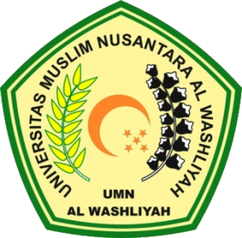

PROGRAM STUDI SARJANA FARMASI
FAKULTAS FARMASI
UNIVERSITAS MUSLIM NUSANTARA AL-WASHLIYAH
MEDAN
2020
AKTIVITAS AIR NIRA (Arenga pinnata Merr) SEBAGAI LAKSATIF PADA MENCIT (Mus musculus ) JANTAN DENGAN METODE TRANSIT INTESTINAL

SKRIPSI

Diajukan untuk melengkapi dan memenuhi syarat-syarat untuk memperoleh Gelar
Sarjana Farmasi pada Program Studi Sarjana Farmasi Fakultas Farmasi
Universitas Muslim Nusantara Al-Washliyah

OLEH:

HERRY RIZKY ANANDA
NPM. 182114159

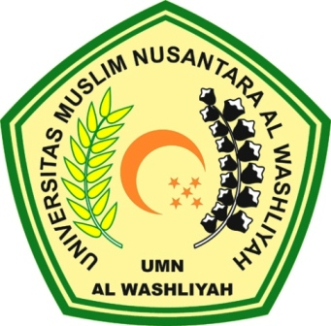

PROGRAM STUDI SARJANA FARMASI
FAKULTAS FARMASI
UNIVERSITAS MUSLIM NUSANTARA AL-WASHLIYAH
MEDAN
2020

